

**Referat fra Årsmøtet i**

**Kvitura Veilag**

**2024**

Årsmøte ble avviklet onsdag 23.04.2024, kl. 18.00 i Rognø sitt bygg i Kvitura 82.

**Saksliste:**

1. **Konstituering**
2. **Referat fra siste årsmøte**
3. **Årsmelding fra Styret**
4. **Regnskap**
5. **Forslag fra styret og eventuelle innkomne saker (som skal voteres)**
6. **Økonomi**
7. **Velge styremedlem som står på valg (Sekretær)**
8. **Annet som ønskes diskutert (men ikke votert)**

Valgte representanter i Styret p.t. er:

Leder Bente Liseth frem til ordinært Årsmøte 2026

Kasserer Knut Tangen frem til ordinært Årsmøte 2025

Sekretær Marianne E. Sjursæther frem til ordinært Årsmøte 2024

Andre valgte verv p.t.:

Revisor Frank Madsen frem til ordinært Årsmøte 2025

Valgkomite Gro Havre frem til ordinært Årsmøte 2024

Valgkomite Reidun Vallentinsen frem til ordinært Årsmøte 2024

**Registrering**

Styrets Kasserer registrerte fremmøtte og fullmakter.

Stemmeberettiget antall medlemmer er p.t. følgende:

1. 32 stk. Helårsboliger, med hver 4 stk. stemmer
2. 11 stk. Fritidseiendommer, med hver 2 stk. stemmer
3. 5 stk. Nedenfor Brattebakken, med hver 1 stk. stemme

Det totale antall stemmer i laget er 155 stemmer.

**Sak 1, Konstituering**

Møteinnkalling godkjennes

Valg av:

Ordstyrer => Knut Tangen

Tellekorps, 2 stk => Bente Liseth og Knut Tangen

Med-underskrivere, 2 stk => Øyvind Spångberg og Anne-Marie Vatle Tangen

Det opplyses om fremmøtte stemmeantall

Fremmøtte => 12

Fullmakter => 5 (20 stemmer)

Totalt antall stemmer fremmøtt => 68

**Sak 2, Referat fra siste årsmøte**

Styret har ingen kommentar til referat og det er ikke mottatt kommentarer fra medlemmene

Styret ba medlemmene om å godkjenne referat ved håndsopprekning.

**Vedtak: Referat enstemmig godkjent**

**Sak 3, Årsmelding fra styret**

1. Styret har i perioden avholdt 3 styremøter som er fremlagt for årsmøtet.
2. Etter behov har spørsmål fortløpende blitt avklart via e-post eller telefon korrespondanse.
3. DUGNAD

Det er gjennomført 2 dugnader på felles vei i 2023

1. ASFALTERING

Styret har midlertidig utført reparasjonsarbeid på veien i 2023.

Styret har dialog med BKK`s entreprenør Grunn og Betong as ifht å få asfaltert siste del av veien fra garasjen til Nina Monsen og fram mot Grimstadvegen.

1. VANN OG AVLØP

Løpende dialog med Bergen Vann og deres entreprenør Fyllingen Maskin.

Arbeidene med hovedvannledningen ble avsluttet på vårparten 2023.

1. KLIPP AV GRESS

Avtalen med Bjørn Grimstad om klipp av gress i Brattebakken opprettholdes.

1. SALT

Avtalen med Ove Grimstad om salting og strøing av vei opprettholdes.

1. BKK GRØFT

Styret har hatt løpende dialog med BKK ifht oppstart av grøft som skal erstatte høyspentledningen fra Grimstad til trafo i Kvitura.

1. OVERVANN.

Styret har, i samarbeid med Ove Grimstad, lokalisert brudd på overvannsledning ved Kvitura 5. Arbeidet med å utbedre kum og overvannsrør vil bli ferdigstilt sommer 2024.

1. VARMEKABLER I BRATTEBAKKEN

1 sløyfe var ute av drift deler av vinteren 23/24. Årsak til dette var at hovedsikring ikke var dimensjonert for det totale effektuttaket. Dette er utbedret pr april 24. Styret har forespurt leverandør om å få et forslag til automatisering for å få ned strømkostnadene. (eksempelvis oppringt samband el.)

**Sak 4, Regnskap**

**REGNSKAP 2023**

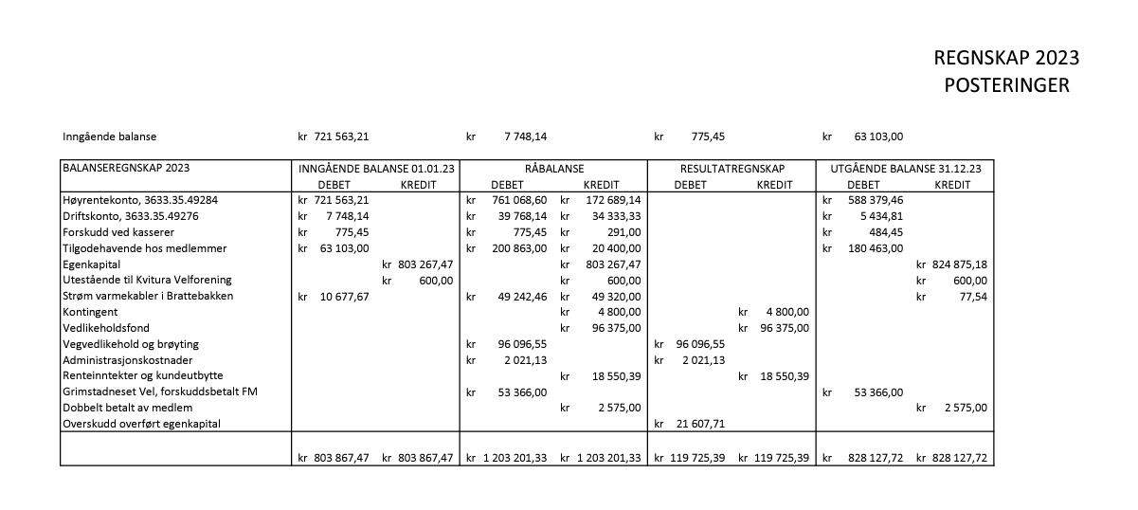

Kasserer la fram regnskapet for 2023.

Kvitura Veilag hadde en inngående balanse på tilgodehavende hos medlemmer på kroner 63.103,00.  Omlag kr: 9.000,00 er blitt innbetalt i 2024.  Styret ber om at differanse ca kr 54.000,00 blir avskrevet slik at egenkapital blir tilsvarende redusert.  Differanse skyldes i all vesentlighet utfakturering til 1 medlem som benekter tilknytning til Kvitura Veilag, differanse for fratrukket dugnad m.v.  Samtlige medlemmer har betalt pr. april 2024.

Styret ber om at regnskapet for 2023 godkjennes av medlemmene, ved håndsopprekning.

* **Regnskapet for 2023 ble enstemmig godkjent.**

**Sak 5, Økonomi**

Gjeldene satser for 2023.

1. Kontingent NOK 100,- /år
2. Veivedlikehold (nedjustert 2019)
   1. Helårsbolig NOK 2300- /år
   2. Fritidseiendom NOK 1150,- /år
   3. Nedenfor Brattebakken NOK 875,- /år

1. Betaling for veiarbeid (dugnad) NOK 200,- /time
2. Verdi av felles vei (oppjustert 2012)
   1. Helårsbolig NOK 44.000,-
   2. Fritidseiendom NOK 22.000,-
   3. Nedenfor Brattebakken NOK 11.000,-
3. Styrets disponible sum NOK 15.000,-/år

Satsene videreføres til 2024

**Sak 6, Forslag fra styret og eventuelle innkomne saker (som skal voteres)**

Ingen innkomne saker

**Sak 8, Velge styremedlem som står på valg**

Styrets sekretær (Marianne Eugenia Sjursæther) står på valg, og det må velges ny for de neste 3 år.

Valgkomiteen sitt forslag: **Ove Kjelby**

**Vedtak: Enstemmig vedtatt**

Styrets sekretær; Marianne Eugenia Sjursæther ble takket av med blomstergave.

**Marianne Eugenia Sjursæther** går inn i valgkomiteen for en periode på to år.

**Sak 9, Annet som ønskes diskutert (men ikke votert)**

* Sak fra Ove Kjelby – Vedr. Styring på varmekabler - Tore Nilsen melder at det kan etableres

en Defa styring på varmekablene som kan styres med en app. Kan også montere luftføler hvis ønskelig. Pris for føler ca kr 4000,-

* Tore Nilsen har et veispeil som kan settes opp der det er behov.

Underskrift 1 Underskrift 2

…………………………………………… …………………………………………………………

Øyvind Spångberg Anne-Marie Vatle Tangen